PROJETO DE LEI Nº 12/2021 - L
Data: 03 de maio de 2021

PARECER 10/2021

COMISSÃO DE EDUCAÇÃO, CULTURA, SAÚDE, B. E. SOCIAL E ECOLOGIA
10 de junho de 2021

Os Vereadores que abaixo subscrevem, membros da Comissão Permanente de Educação, Cultura, Bem Estar Social e Ecologia, em cumprimento aos preceitos legais, passam a analisar o Projeto de Lei nº 12/2021, do Legislativo Municipal.
DISPÕE SOBRE A POLÍTICA DE CONTROLE DE NATALIDADE DE CÃES E GATOS, PARA EFEITO DE VENDA OU DOAÇÃO, NO MUNICÍPIO DE MARECHAL CÂNDIDO RONDON, E DÁ OUTRAS PROVIDÊNCIAS.

Tema de extrema importância e a tempo debatido e buscado soluções para conscientizar a população sobre o controle de animais, principalmente sobre a questão do abandono e de animais que acabam vagando pelas cidades correndo risco e oferecendo problemas de saúde aos humanos.

Quando abandonado o problema que era da pessoa acaba passando para o município que é obrigado a oferecer o controle e tomar as ações necessárias.

Na linha do que preconiza a Lei federal nº 13.426, de 30 de março de 2017 que dispõe sobre a política de controle de natalidade de cães e gatos, seguindo também o parecer jurídico do Procurador Victor Boff que o município deve legislar em causa de interesse local, oferecendo normas e ações com a realidade do município.

Ao analisar o projeto e consultar pessoas que trabalham ou estão ligadas diretamente ao assunto proposto pelo projeto de lei, percebe-se que foi tomado o cuidado pelos autores para que sejam controlados e punidos os excessos. E o projeto teve o cuidado e lembrança daqueles que ajudam o município no controle e cuidados com animais oferecendo estes em doação, mas que não podem assumir com custos elevados.

Desta forma, após analisar os aspectos do objetivo, efeito e benefícios a comunidade Rondonense, os Membros desta Comissão Permanente manifestam-se FAVORÁVEIS à matéria.

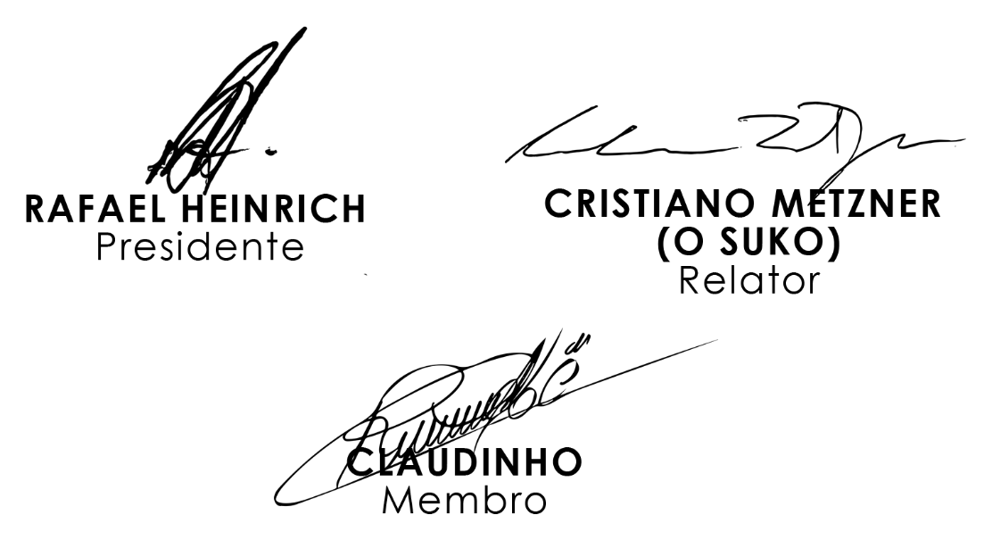
É O PARECER. Plenário Ariovaldo Luiz Bier, em 10 de junho de 2021.

